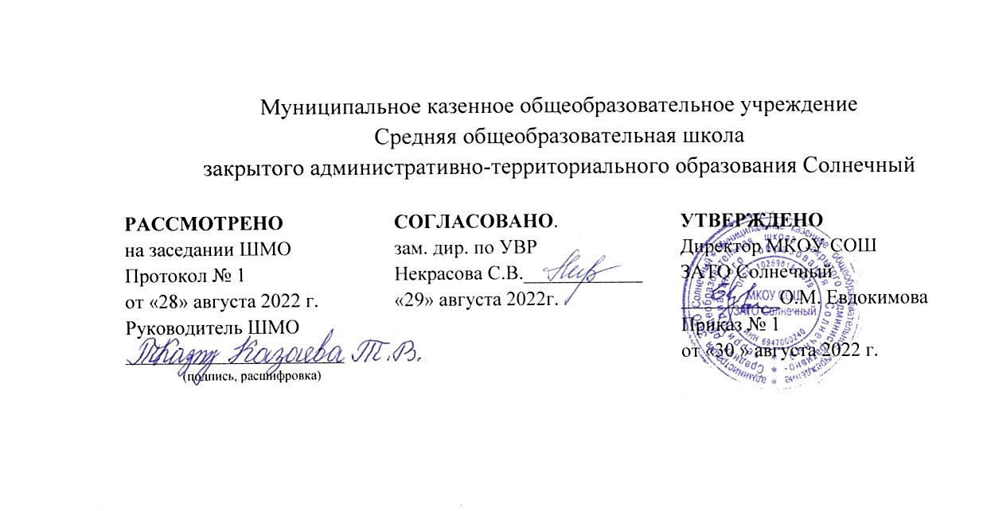
Рабочая программа

по учебному предмету
ОБЩЕСТВОЗНАНИЕ
2022-2023 учебный год

Программа разработана на основе
примерной основной образовательной программы среднего общего образования (одобрена решением федерального уч.-методического объединения по общему образованию, протокол от 28.06.2016 N 2/16 з)
(указать примерную или авторскую программу/программы, год издания при наличии)

_базовый____________ уровень для ___10___ класса
(базовый, профильный)
______________________________________
(срок реализации)

Кол-во часов по программе __68___
Кол-во часов в неделю __2___

Составитель: Щербаков В.А.
(Ф.И.О. учителя)
учитель истории
(занимаемая должность)
первая
(квалификационная категория)

п. Солнечный Тверской области
2022 г.

Методическое обеспечение:

Обществознание. 10 класс: учебник для общеобразовательных учреждений / Л.Н. Боголюбов, А.Ю. Лазебникова, А.И. Матвеев и другие./ под редакцией Л.Н. Боголюбова. – М.: Просвещение, 2020.

Планируемые результаты:

В результате изучения обществознания ученик должен
знать/понимать:
– биосоциальную сущность человека, основные этапы и факторы социализации личности, место и роль человека в системе общественных отношений;
– тенденции развития общества в целом как сложной динамической системы, а также важнейших социальных институтов;
– необходимость регулирования общественных отношений, сущность социальных норм, механизмы правового регулирования;
– особенности социально-гуманитарного познания;
уметь:
– характеризовать основные социальные объекты, выделяя их существенные признаки, закономерности развития;
– анализировать информацию о социальных объектах, выделяя их об-щие черты и различия, устанавливать соответствия между существенными чертами и признаками изученных социальных явлений и обществоведческими терминами и понятиями;
– объяснять причинно-следственные и функциональные связи изученных социальных объектов (включая взаимодействие человека и общества, важнейших социальных институтов общества и природной среды, общества и культуры, взаимосвязи подсистем и элементов общества);
– раскрывать на примерах изученные теоретические положения и понятия социально-экономических и гуманитарных наук;
– осуществлять поиск социальной информации, представленной в различных знаковых системах;
– извлекать из неадаптированных оригинальных текстов знания по заданным темам; систематизировать, анализировать и обобщать неупорядоченную социальную информацию; различать в ней факты и мнения, аргументы и выводы;
– оценивать действия субъектов социальной жизни, включая личности, группы, организации с точки зрения социальных норм, экономической рациональности;
– формулировать на основе приобретенных обществоведческих знаний собственные суждения и аргументы по определенным проблемам;
– подготовить устное выступление, творческую работу по социальной проблематике;
– применять социально-экономические и гуманитарные знания в процессе решения познавательных задач по актуальным социальным проблемам;
использовать приобретенные знания и умения в практической деятельности и повседневной жизни:
– для успешного выполнения типичных социальных ролей, сознательного взаимодействия с различными социальными институтами;
– совершенствования собственной познавательной деятельности;
– критического восприятия информации, получаемой в межличностном общении и в массовой коммуникации, осуществления самостоятельного поиска, анализа и использования собранной социальной информации;
– решения практических жизненных проблем, возникающих в социальной деятельности;
– ориентировки в актуальных общественных событиях и процессах; определения личной и гражданской позиции;
– предвидения возможных последствий определенных социальных действий;
– оценки происходящих событий и поведения людей с точки зрения морали и права;
– реализации и защиты прав человека и гражданина, осознанного выполнения гражданских обязанностей;
– осуществления конструктивного взаимодействия людей с разными убеждениями, культурными ценностями, социальным положением.

Содержание тем учебного курса

Раздел 1. Человек в обществе (20 ч.)
Что такое общество. Общество как сложная система. Динамика общественного развития. Социальная сущность человека. Деятельность – способ существования людей. Познавательная и коммуникативная деятельность. Свобода и необходимость в деятельности человека. Современное общество. Глобальная угроза международного терроризма.
Раздел 2. Общество как мир культуры (16 ч.)
Духовная культура общества. Духовный мир личности. Мораль. Наука и образование. Религия и религиозное образование. Искусство. Массовая культура.
Раздел 3. Правовое регулирование общественных отношений (32 ч.)
Современные подходы к пониманию права. Право в системе социальных норм. Источники права. Правоотношения и правонарушения. Предпосылки правомерного поведения. Гражданин Российской Федерации. Гражданское право. Семейное право. Правовое регулирование занятости и трудоустройства. Экологическое право. Процессуальные отрасли права. Конституционное судопроизводство. Международное защит прав человека. Правовые основы антитеррористической политики Российского государства. Человек в XXI в.

Тематическое планирование
№ п\п | Наименование разделов | Всего часов, включая контрольные (практические) задания
1. | Человек в обществе | 20
2. | Общество как мир культуры | 16
3. | Правовое регулирование общественных отношений | 32
 | Всего: | 68

Календарно-тематическое планирование учебного материала
№ п/п | Тема урока
 | Раздел 1. Человек в обществе (20 ч.)
1-2 | Что такое общество
3-4 | Общество как сложная система
5-6 | Динамика общественного развития
7-8 | Социальная сущность человека
9-10 | Деятельность – способ существования людей.
11-12 | Познавательная деятельность
13-14 | Свобода и необходимость в деятельности человека.
15-16 | Современное общество
17-18 | Глобальная угроза международного терроризма
19-20 | Обобщение по теме: «Человек в обществе».
 | Раздел 2. Общество как мир культуры (16 ч.)
21-22 | Духовная культура общества.
23-24 | Духовный мир личности.
25-26 | Мораль.
27-28 | Наука и образование.
29-30 | Религия и религиозное образование.
31-32 | Искусство.
33-34 | Массовая культура.
35-36 | Обобщение по теме : « Общество как мир культуры».
 | Раздел 3. Правовое регулирование общественных отношений (32 ч.)
37-38 | Современные подходы к пониманию права.
39-40 | Право в системе социальных норм.
41-42 | Источники права.
43-44 | Правоотношения
45-46 | Предпосылки правомерного поведения.
47-48 | Гражданин Российской Федерации.
49-50 | Гражданское право.
51-52 | Правовые основы предпринимательской деятельности
53-54 | Правовое регулирование занятости и трудоустройства.
55-56 | Семейное право
57-58 | Экологическое право.
59-60 | Процессуальные отрасли права.
61-62 | Международная защита прав человека.
63-64 | Правовые основы антитеррористической политики Российского государства.
65-66 | Человек в XXI в.
67 | Обобщение по теме: «Правовое регулирование общественных отношений».
68 |  | Повторительно-обобщающий урок по курсу обществознания.

